Ao Editor Científico da Revista Brasileira de Ciências da Saúde
Declaração de Conflitos de Interesse
Nós Marcela Mota Freitas, Luiz Alberto Bastos de Almeida, Francisco José Gondim Pitanga e Estélio Henrique Martins Dantas, autores do manuscrito intitulado “Prevalência e fatores associados à inatividade física no tempo livre em adultos na cidade de Lauro de Freitas-Bahia-Brasil”, declaramos que não possuímos conflito de interesse de ordem:
( ) financeiro,
( ) comercial,
( ) político,
( ) acadêmico e,
( ) pessoal,
Declaramos também que o apoio financeiro e (ou) material recebido para o desenvolvimento deste trabalho estão claramente informados no texto.
As relações de qualquer tipo que possam levar a conflito de interesse estão completamente manifestadas abaixo.
Salvador, 06 de julho de 2015
Autores:
MARCELA MOTA FREITAS

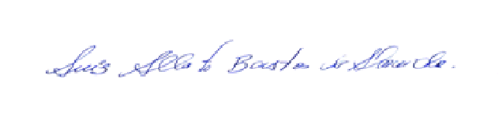LUIZ ALBERTO BASTOS DE ALMEIDA

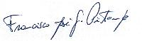
FRANCISCO JOSÉ GONDIM PITANGA

